Střední průmyslová škola strojní a elektrotechnická Liberec

Přijímací zkoušky z matematiky 2000-2001

- Objem tělesa je dán vzorcem V = S_{P} . v ( S_{p} je obsah podstavy , v je výška tělesa ). Určete, které z výrazů daný vzorec splňuje. a, b, c jsou délky úseček.Vyberte všechny správné odpovědi, na pořadí správných odpovědí nezáleží.Čísla správných odpovědí zapište do tabulky.

1. V= a³ 6. V= 2π . a.b
2. V = $\frac{a+c}{2}\text{.}b$ 7. V=a.b²
3. V= πa².b 8. V=$\frac{a^{2}\text{.}b}{3}\text{.}c$
4. V=a.b.c 9. V=2(a+b).c
5. V=a².b 10. V=6a.b

2.V pravoúhlém trojúhelníků ABC je velikost ostrého úhlu α rovna $\frac{2}{3}$ velikosti
ostrého úhlu β Určete velikosti úhlů α,β .

úhel α =

3. Určete počet řešení dané rovnice v oboru přirozených čísel. Všechna řešení vypište.
2x + y = 10

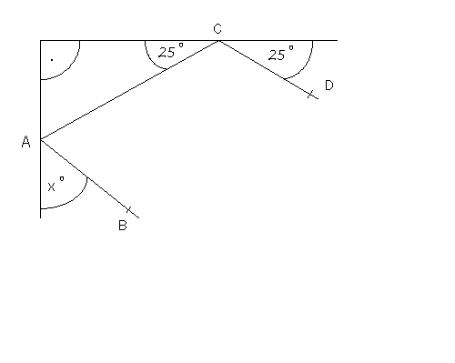4. Určete,pro jakou hodnotu úhlu x je přímka AB rovnoběžná s přímkou CD.Vyberte správnou odpověď.

- x º = 25º

- x º = 50º

- x º = 75º

- x º = 40º

- x º = 65º

5. Dané těleso zakreslené v krychlové síti zobrazte do připravených čtvercových sítí z pohledu a) zprava
- zepředu
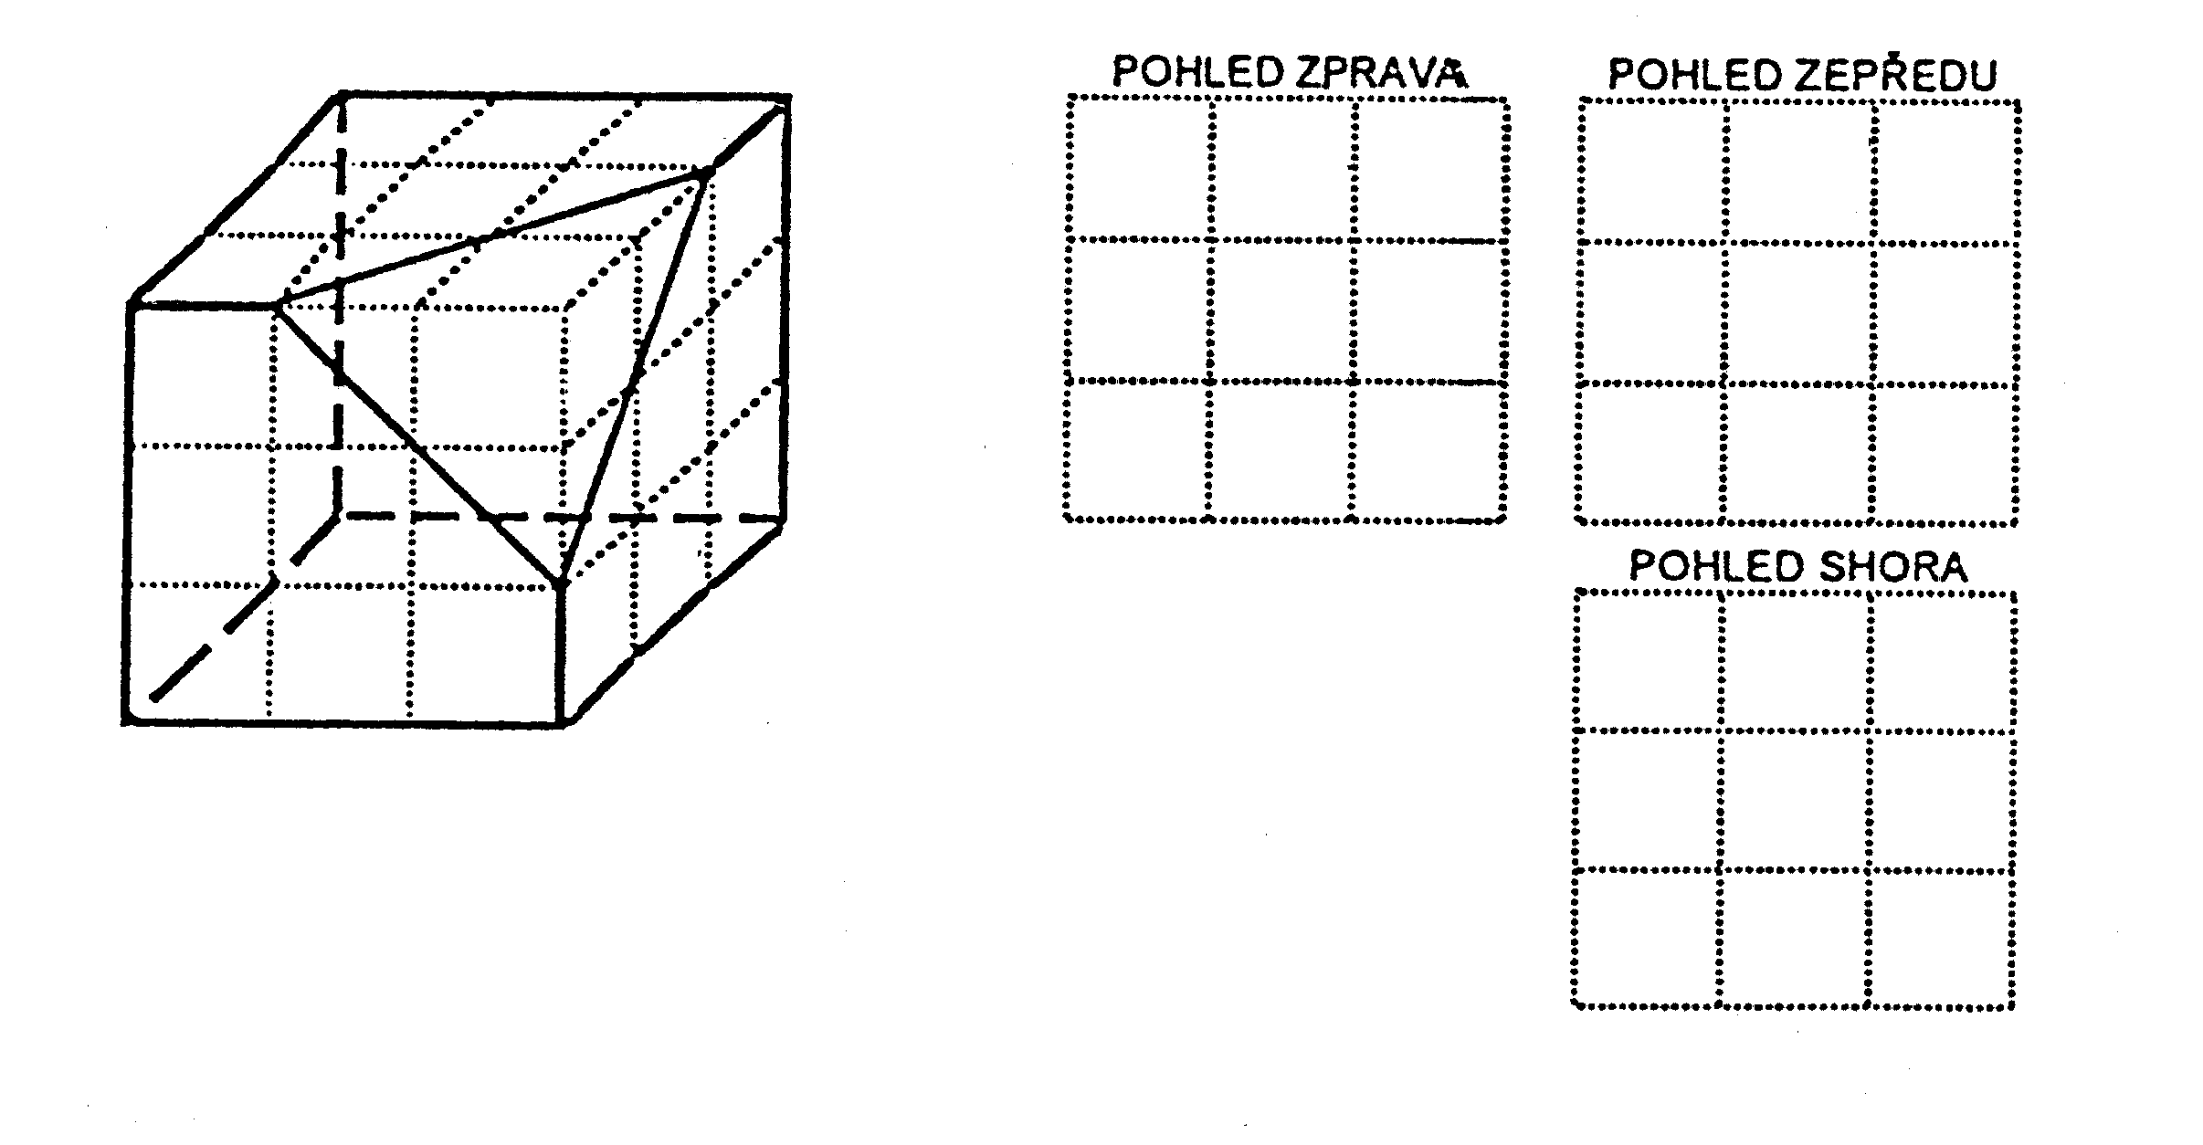
- shora

6. Na plánu o měřítku 1: 25000 je vzdálenost dvou bodů 14cm. Za jak dlouho uběhne tuto vzdálenost atlet ve skutečnosti, běží-li průměrnou rychlostí 20 km/h. Čas uveďte v minutách a sekundách.

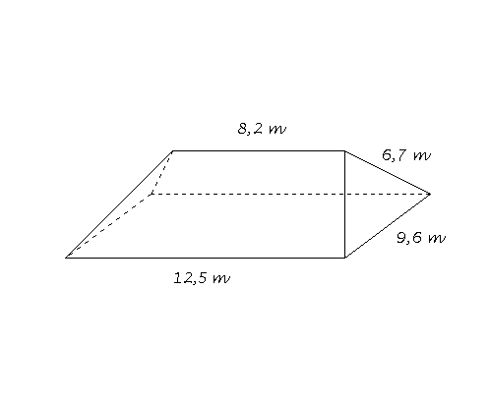7. Plechová střecha potřebuje jeden nátěr. Střecha má tvar dvou rovnoramenných lichoběžníků a dvou rovnoramenných trojúhelníků.Kolik plechovek barvy o hmotnosti 1 kg se musí zakoupit,víme-li, že je vydatnost barvy 9 m² na 1 kg.

8. Sestrojte trojúhelník ABC, jsou-li dány délky stran c = 6cm, výška v_{c}= 4,5cm, poloměr kružnice opsané r = 4cm. Proveďte náčrt a rozbor, popis konstrukce a konstrukci proveďte, určete počet řešení v jedné polorovině.

9. Cestovní kancelář nabízí zájezdy k moři. V ceně zájezdu je sedm noclehů, sedm polopenzí, doprava autobusem, průvodce a pojištění.Další informace podává následující tabulka.

TERMÍN  ZÁJEZDU | Dospělá osoba  ve 2-lůž. pokoji  s POLOPENZÍ | 3.osoba na  přistýlce  s POLOPENZÍ | Dítě do 12 let  na přistýlce  s POLOPENZÍ | Strana směrem  k moři
9.6. – 18.6. | 4 990,- Kč | 4 470,- Kč | 3 690,- Kč | + 210,- Kč
16.6. – 25.6. | 5 190,- | 4 670,- | 3 890,- | + 210,-
23.6. – 2.7. | 5 390,- | 4 870,- | 3 990,- | + 210,-
30.6. – 9.7. | 5 590,- | 4 960,- | 3 990,- | + 310,-
7.7. – 16.7. | 5 690,- | 4 990,- | 4 090,- | + 310,-
14.7. – 23.7. | 5 990,- | 5 250,- | 4 140,- | + 370,-
21.7. – 30.7. | 5 990,- | 5 250,- | 4 140,- | + 370,-
28.7. – 6.8. | 5 990,- | 5 250,- | 4 140,- | + 370,-

Doba před stanoveným odjezdem | Stornopoplatek
více než 30 dní | 100,- Kč
29 –14 dní | 30 %
13 – 7 dní | 50 %
6 – 4 dny | 70 %
3 dny a méně | 100 %

Příplatek za pokoj s okny k moři se počítá za každou osobu.Pokud chce účastník pokoj jednolůžkový, musí doplatit 800 Kč. Zájemce o plnou penzi doplácí 500 Kč za obědy.
Zákazník si koupil zájezd k moři v termínu od 23.6. do 2.7. pro jednu osobu s přirážkou za jednolůžkový pokoj s okny směrem k moři. V dubnu zaplatil 2500 Kč jako zálohu.
28.5. však zájezd musel zrušit, cestovní kancelář pak účtovala storno poplatek dle přiložené tabulky.
- Kolik by stál zákazníka zájezd se všemi podmínkami, které požadoval?
- Kolik dostal od cestovní kanceláře nazpět po zrušení zájezdu?

